# Porovnanie QoS mechanizmov

1. **Preskúmajte hardvérový front smerovača**
   1. Čo vieme z prednášky:
      1. Smerovače určujú veľkosť hardvérového frontu rozhrania automaticky na základe konfigurovanej prenosovej kapacity (**bandwidth**)
      2. Veľkosť hardvérového frontu je možné priamo konfigurovať na rozhraní príkazom **tx-ring-limit**
      3. 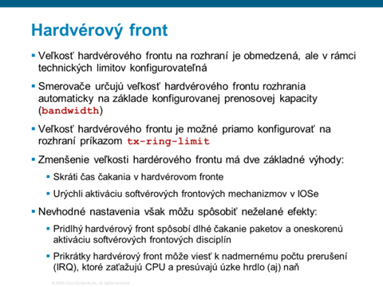
   2. Zmeňte rýchlosť sériovej linky a odsledujte či a ako sa zmení HW front TxRing pre dané rozhranie - konkrétne sledujeme jeho veľkosť (môže robiť každý na svojom smerovači na výstupnom rozhraní):
      1. show controllers s0/0/...
      2. 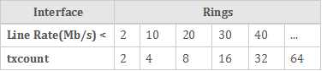
2. **Preskúmajte defaultné nastavenia WFQ**
   1. Zapnite WFQ (na novších mserovačoch sa to realizuje iba cez policy map, na starších na rozhraní) na sériovom rozhraní a nastavte kapacitu linky na 128kbps
   2. Zistite (show interface s0/0..) aké sú hodnoty pre:
      1. CDT (congestive discard threshhold)
      2. Hold-queue
      3. Max. počet front ktoré automaticky vytvára a indexuje do nich prichádzajúe pakety (Conversations...)
   3. Čo viete z prednášky:
      1. 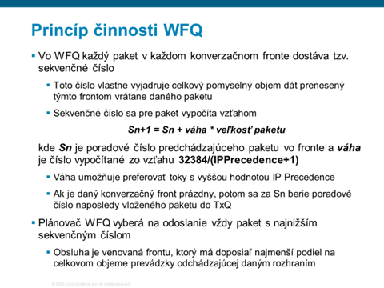
      2. 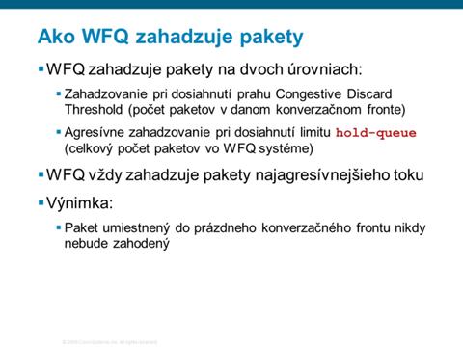
      3. 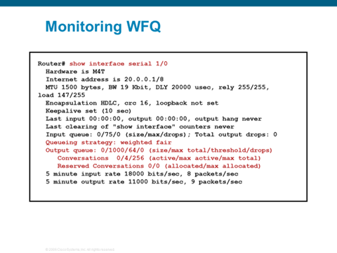
   4. Pokúste sa zmeniť jednotlivé hodnoty pre hold-queue aj max. počet front
      1. Hint:
         1. 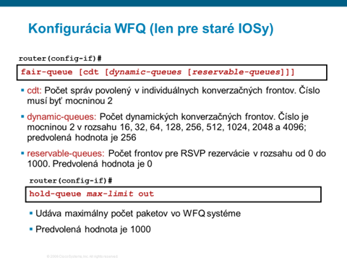
3. **Experimenty s FIFO, PQ, CQ a WFQ**
   1. Otvorte si návod - PDF v priečinku cv05 a pokúste sa ho zrealizovať a výsledky zapísať do reportu
      1. Nemusíte generovať video cez VLC, môžete generovať tok UPD paketov cez D-ITG
      2. Zaznamenávajte straty a oneskorenia cez D-ITG (logger)
         1. K dispozicii máte aj [návod](https://studuniza-my.sharepoint.com/personal/jana_uramova_fri_uniza_sk/_layouts/15/onedrive.aspx?id=%2Fpersonal%2Fjana_uramova_fri_uniza_sk%2FDocuments%2FOKS%2FOKS%20-%20spolocny%20priestor%20-%20studenti%2Fcv05%2FD-ITG%20-%20navod%20k%20aktivacii%20logovania%2Epdf&parent=%2Fpersonal%2Fjana_uramova_fri_uniza_sk%2FDocuments%2FOKS%2FOKS%20-%20spolocny%20priestor%20-%20studenti%2Fcv05) ako aktivovať logovanie v D-ITG
      3. FIFO, PQ a WFQ sú dostupné aj na novších IOSoch, CQ už nie (preto na novších IOSoch sa CQ nepokúšať testovať, iba ostatné tri)
         1. Konfigurácia sa robí cez policy maps
      4. Návod je robený pre staršie IOSy, preto si vždy overte funkčnosť na vašom IOSe - možné zdroje:
         1. Configuring Priority Queueing (QoS: Congestion Management Configuration Guide, Cisco IOS Release 15M&T )  
              
            <http://www.cisco.com/c/en/us/td/docs/ios-xml/ios/qos_conmgt/configuration/15-mt/qos-conmgt-15-mt-book/qos-conmgt-cfg-pq.pdf> Configuring Custom Queueing (QoS: Congestion Management Configuration Guide, Cisco IOS Release 15M&T )  
              
            <http://www.cisco.com/c/en/us/td/docs/ios-xml/ios/qos_conmgt/configuration/15-mt/qos-conmgt-15-mt-book/qos-conmgt-cfg-cq.pdf>